Global ICT

Unit / Unit

|  |
| --- |
|  |
| Requerimiento Funcional |
| SM100 – Sistematización BIP - Rolling  Desarrollo del aplicativo para estimar el gross Margin de la compañía |
| Este documento contiene información de propiedad de Enel SpA, y debe ser usada solo para los propósitos definidos por el destinatario. Cualquier forma de reproducción o difusión sin el consentimiento de Enel SpA, está prohibida. |
|  |
|  |
| Requerimiento Funcional |
|  |
|  |
|  |

|  |  |  |
| --- | --- | --- |
| Elaborado por: | Cesar Rodríguez / Profesional Experto Energy Management  Jesús Cabrera / Profesional Senior Energy Management | 10/04/2019 |
| Verificado por: | Zulma Méndez / Jefe División Market Strategy  Jorge Cadena / Head Of Power and Fuel Portfolio Management | 22/03/2019 |
| Aprobado por: | Zulma Méndez / Jefe División Market Strategy  Jorge Cadena / Head Of Power and Fuel Portfolio Management | 22/03/2019 |

|  |  |  |  |  |  |
| --- | --- | --- | --- | --- | --- |
| **Información de Proyecto** | | | | | |
| **Código APM** | | |  | | |
| **Solicitante** | | |  | | |
| **Tipo Iniciativa** | | |  | | |
| **Tipo de Desarrollo** | | |  | | |
| **Metodología** | | |  | | |
| **Categorización Incidentes (Solo para correctivos)** | | **Impacto** |  | | |
| **Urgencia** |  | | |
| **Aplica Ley de Protección de Datos** | | |  | | |
| **Aplica Segregación de Responsabilidades** | | |  | | |
| **Información de Plantilla** | | | | | |
| **Nombre Req:** | Sistematización BIP - Rolling | | | **Versión** | 1.0 |
| **Elaborado por:** | César Rodríguez / Profesional Experto Energy Management, Jesús Cabrera / Profesional Senior Energy Management | | | **Date** | 07/03/2019 |
| **Verificado por:** | Zulma Méndez / Jefe División Market Strategy  Jorge Cadena / Head Of Power and Fuel Portfolio Management | | | **Date** | 22/03/2019 |
| **Aprobado por:** | Zulma Méndez / Jefe División Market Strategy  Jorge Cadena / Head Of Power and Fuel Portfolio Management | | | **Date** | 22/03/2019 |

Lista de Distribución

Recipientes y mecanismos de distribución:

|  |  |
| --- | --- |
| **Nombre** | **Correo** |
| Cesar Rodriguez | [cesar.rodriguez@enel.com](mailto:cesar.rodriguez@enel.com) |
| Jesús Cabrera | [jesus.cabrera@enel.com](mailto:jesus.cabrera@enel.com) |
| Zulma Méndez | zulma.mendez[@enel.com](mailto:marla.gallego@enel.com) |
| Jorge Cadena | jorge.cadena@enel.com |
| Mateo Torres | [Mateo.torres@accenture.com](mailto:Mateo.torres@accenture.com) |
| Andrea Leguizamon | Andrea.leguizamon@enel.com |
|  |  |

*The document is sent by mail and is still available on the web site / FTP Server.*

Registro de Cambios al Documento

|  |  |  |  |  |  |  |
| --- | --- | --- | --- | --- | --- | --- |
| **CONTROL DE VERSIÓN** | | | | | | |
| **Fecha** | **Versión** | **Elaborado por** | **Revisado por** | **Sección** | **Descripción Cambios** |
|  |  |  |  |  |  |
|  |  |  |  |  |  |
|  |  |  |  |  |  |
|  |  |  |  |  |  |
|  |  |  |  |  |  |

Tabla 1 – Control de Versiones

Índice

1. Acrónimos, abreviaciones 6

2. Glosario 7

3. Introducción 8

4. Fuente de Requerimientos 9

4.1. Información de Referencia 9

5. Hoja de Requerimientos 10

5.1. Relaciones con otros sistemas 10

6. Descripción de Requerimientos 11

6.1. Requerimientos Funcionales 11

6.2. Requerimientos no funcionales 11

6.2.1. Requerimientos de Integración 11

6.2.2. Requerimientos de Migración 11

6.2.3. Requerimientos Legales 11

6.2.4. Requerimientos de Seguridad 11

6.2.5. Requerimientos de Infraestructura 12

6.2.6. Requerimientos de Operación 12

6.2.7. Requerimientos Ergonómicos 12

6.2.8. Requerimientos de Entrenamiento 12

6.2.9. Requerimientos de Soportes 12

6.2.10. Otros Requerimientos no Funcionales 12

7. Plan Alto Nivel de Implementación 13

8. Revisión de Pares 14

9. Segregación de Funciones 15

10. Anexos 16

11. Estándares y Lineamientos 17

# Acrónimos, abreviaciones

Descripción de acrónimos y abreviaciones usadas en el documento:

|  |  |
| --- | --- |
| **Acrónimos o Abreviaciones** | **Descripción** |
|  |  |
|  |  |
|  |  |
|  |  |
|  |  |
|  |  |
|  |  |
|  |  |
|  |  |
|  |  |
|  |  |
|  |  |
|  |  |
|  |  |

Tabla 2 – Acrónimos y abreviaciones

# Glosario

Términos especializados usados en el documento:

|  |  |
| --- | --- |
| **Término** | **Significado** |
| *BIP* | Business Industrial Plan - Proceso en el cual se proyecta el gross margin de la compañía para un horizonte de 5 años. |
| *Rolling* | Proceso en el cual se proyecta el gross margin de la compañía para un horizonte de 1 año, tomando como base el primer año del BIP |
| *Esquema Funcional Solución* | Representación gráfica del proceso actual y la intervención de los sistemas actuales y los futuros requeridos. |
| Gross Margin | Margen variable de la compañía en donde se relacionan los negocios de la empresa que representan ingresos/ Egresos variables. |
|  |  |

Tabla 3 – Glosario

# Introducción

*Proceso Actual:*

Market Strategy y Power and Fuel Portfolio Management son las áreas encargadas de realizar el proceso de construcción del Business Industrial Plan - BIP, mediante el cual se proyecta el gross margin de la compañía asociado a los negocios de generación y comercialización de energía, comercialización de gas natural y el margen de derivados.

Actualmente, en este proceso se realiza la solicitud y recopilación de información de las variables de entradas mediante correos electrónicos y archivos de Excel. La consolidación y el almacenamiento de esta información se realiza en el servidor de la gerencia.

La siguiente gráfica, presenta el esquema actual de flujo de la información insumo para la elaboración del BIP/Rolling:

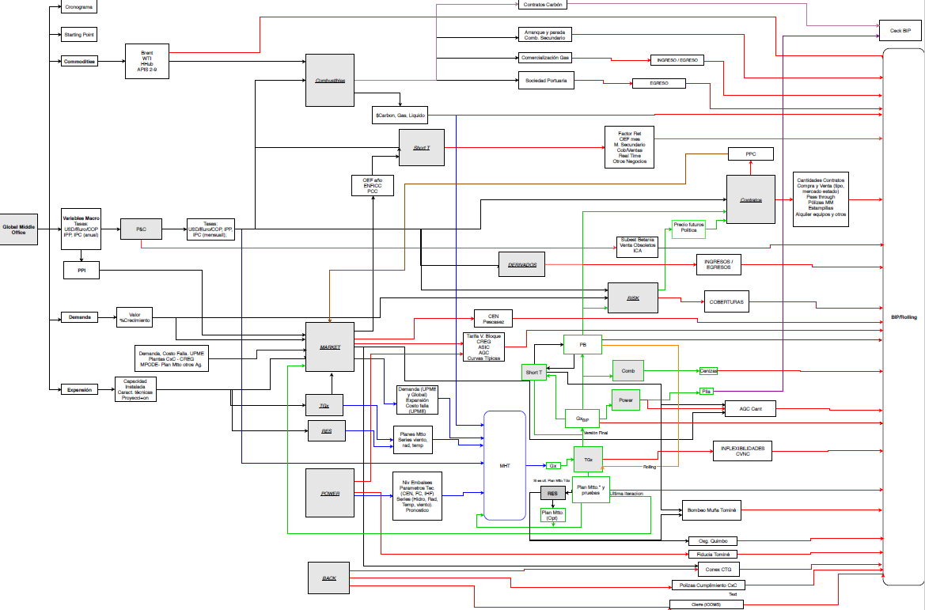

Por su parte, para el procesamiento y cálculo del gross margin, se utiliza una plantilla de Excel que se vincula a los archivos recibidos de las áreas involucradas y a la información proveniente de los modelos de despacho hidro-térmico (MHT – SDDP). La plantilla de Excel contiene la formulación matemática para la estimación del gross margin en un horizonte de cinco años con resolución mensual, aunque dentro de la plantilla de Excel se realizan cálculos a resolución horaria.

Es usual que durante el proceso, se realicen actualizaciones y sensibilidades sobre las variables de entrada y/o supuestos. Por ello, se lleva un control de los cambios efectuados y los impactos que se generan, para poder hacer análisis del gross margin y comparaciones con resultados previos. Finalmente, se define la versión final del BIP para los próximos 5 años.

A partir de la plantilla de Excel, se elaboran informes en Excel y en Power Point para realizar la divulgación de los resultados de las sensibilidades, actualizaciones y la versión final.

Por otro lado, tomando como salida los resultados del proceso de BIP se realiza la ejecución del Rolling Forecast del primer año de proyección. Esta actividad, debe realizar, por un lado, la proyección del gross margin para los meses restantes del año en curso, con la misma metodología utilizada en BIP, pero actualizando las variables y supuestos pertinentes, y por otro lado, tomar los valores reales provenientes del cierre mensual (sistema ICOMS).

*Necesidad:*

Desarrollar un aplicativo local que permita:

* Gestionar la información insumo para la construcción del BIP y Rolling:
  + Almacenar la información empleada en una base de datos
  + Efectuar las solicitudes de información y la entrega de las variables de entrada por parte de las diferentes áreas/usuarios.
  + Controlar las versiones de la información que se cargue en el aplicativo y los responsables (asegurar la trazabilidad del proceso).
  + Realizar una verificación de calidad la información insumo.
  + Llevar un control de los plazos previstos de solicitud y estado de entrega de información. Se debe contar con un workflow flexible que permita realizar seguimiento al proceso de cargue de información y asignación de responsables, así como delimitar fechas de entregas y alertas asociadas a dichas fechas.
* Realizar el cálculo del gross margin:
  + controlando los cambios efectuados y versiones (asegurar la trazabilidad del proceso).
  + almacenando los resultados en una base de datos.
* Gestionar la información resultante de la construcción del BIP y Rolling:
  + Generar los reportes de resultados según el rol del usuario y el alcance definido.

Características principales:

* Debe ser una herramienta flexible, que permita la modificación/adaptación de la estructura de estimación del margen ante las necesidades del negocio (nuevos conceptos, cambios regulatorios, nuevos negocios, etc.).
* Debe contar con autenticación de usuario y caracterización por roles de acuerdo al área/división involucrada y su relacionamiento con el proceso BIP.

Con el aplicativo se espera contar con los siguientes módulos:

* Módulo de datos para el relacionamiento y cargue de la información.
* Módulo de cálculo del gross margin de la compañía tanto del portafolio como de las tecnologías, utilizando la información proveniente del módulo de datos.
* Módulo de reportes para visualizar los resultados por portafolio y tecnología.

*Beneficios:*

* Mayor confiabilidad debido a la estandarización de la información de entrada y procesamiento de la misma.
* Simplicidad en el cálculo de sensibilidades ante la variación de uno o varios datos de entrada.
* Oportunidad y facilidad de visualización de reportes por tipo de usuario.
* Disminución en los tiempos de ejecución y reducción de posibles errores dada la manipulación de la información utilizando los sistemas existentes que alojan la información primaria.
* Aseguramiento de la información.

# Fuente de Requerimientos

Información de contacto de los solicitantes de los requerimientos:

|  |  |
| --- | --- |
| **Solicitado por:** | César Rodríguez, Jesús Cabrera |
| **Aprobado por:** | Zulma Méndez, Jorge Cadena |
| **Área o Unidad de Negocio** | Market Strategy, Power and Fuel Portfolio Management |
| **Correo** | [cesar.rodriguez@enel.com](mailto:cesar.rodriguez@enel.com), jesus.cabrera@enel.com |
| **Número de Teléfono** | Ext 2154, 2169 |

Tabla 4 – Solicitantes

## Información de Referencia

# Hoja de Requerimientos

Tipificación de requerimientos por tipo, prioridad e impacto en seguridad:

|  |  |
| --- | --- |
| **ID Requerimiento** | **1** |
| **Fecha Solicitud** | **10/04/2019** |
| **Tipo**  **Requerimiento** |  |
| **Prioridad** |  |
| **Impacto Seguridad** |  |
| **Proyecto** | Aplicativo BIP/Rolling |
| **Línea Estratégica** | Automatización |

Tabla 5 – Lista de Requerimientos

## Relaciones con otros sistemas

Descripción de impacto de sistemas que usan o se requieren usar para el desarrollo de la solución.

|  |  |  |
| --- | --- | --- |
| **ID Requerimiento** | **Sistema**  **Relacionado** | **Descripción**  **Impacto** |
| 1 | GALILEO | Información de Contratos y OEF |
| 2 | ICOMS | Información del margen variable real |
| 3 | INGEN | Información planes de mantenimiento de las centrales de generación |

Tabla 6 – Relaciones con otros sistemas

Durante el desarrollo del proyecto se pueden identificar otros sistemas que pueden vincularse para automatizar procesos de entrega de información insumo para la construcción del BIP/Rolling.

# Descripción de Requerimientos

Descripción de necesidades funcionales y técnicas de la solución aplicativa:

## Requerimientos Funcionales

Complementado lo descrito en la capítulo 3, de este documento a continuación presentamos la descripción de requerimientos funcionales:

|  |  |
| --- | --- |
| **ID Requerimiento** | **Descripción** |
| 1 | Identificación de usuarios y caracterización de roles funcionales.  Debe contar con el inicio de sesión a través del directorio activo de la compañía, clasificando cada uno de los usuarios de acuerdo a las unidades organizativas a las que pertenezcan y la información que suministran |
| 2 | Módulo de datos:   * Dashboard * Alertas * Cargue de información por rol de usuario * Caracterizar las variables para cálculo de sensibilidades * Visualización de información * Criterios de aceptación del cargue de información * Control de versiones * Dependencias de información (Workflow). Workflow estándar (flexible) o específico de acuerdo al requerimiento |
| 3 | Módulo de cálculos:   * Gross Margin portafolio * Gross Margin plantas/tecnologías * Sensibilidades en el gross margin, dada la variación de una o distintas variables |
| 4 | Reportes y comparaciones:   * Control de cambios ante el cambio de uno o distintas variables * Visualización de gráficas, tablas e información resumen * Visualizar y descargar la información necesario en plantillas establecidas * Realizar comparaciones de distintas salidas con versiones anteriores (Efectos Cantidad – Precio) |

## Requerimientos no funcionales

### Requerimientos de Integración

|  |  |
| --- | --- |
| **ID Requerimiento** | **Descripción** |
| 1 | Integración con la base de datos de GALILEO |
| 2 | Integración con la base de datos de ICOMS |
| 3 | Integración con la base de datos de INGEN |
|  |  |

Durante el desarrollo del proyecto se pueden identificar otros sistemas que pueden vincularse para automatizar procesos de entrega de información insumo para la construcción del BIP/Rolling.

### Requerimientos de Migración

|  |  |
| --- | --- |
| **ID Requerimiento** | **Descripción** |
| N/A | Se requiere migrar la información del último BIP disponible para realizar las comparaciones |
|  |  |

### Requerimientos Legales

|  |  |
| --- | --- |
| **ID Requerimiento** | **Descripción** |
| N/A | No existen requerimientos de legal, auditoria o externos. |
|  |  |

### Requerimientos de Seguridad

|  |  |
| --- | --- |
| **ID Requerimiento** | **Descripción** |
| 1 | Se requiere implementar módulos de inicio de sesión, utilizando el directorio activo de la compañía |
| 2 | El desarrollo debe publicarse dentro de la red interna de ENEL |
| 3 | La Información debe almacenarse en una base de datos segura |
| 4 | Se debe asegurar que cada usuario tenga el rol de acuerdo con su responsabilidad en el proceso BIP/Rolling |

### Requerimientos de Infraestructura

|  |  |
| --- | --- |
| **ID Requerimiento** | **Descripción** |
| 2 | Aplicación local para los computadores del área, el desarrollo debe ser compatible con Windows 7 Service Pack 1, o superior. |
|  |  |

### Requerimientos de Operación

|  |  |
| --- | --- |
| **ID Requerimiento** | **Descripción** |
| N/A | Disponibilidad de la aplicación 7x8. |
|  |  |

### Requerimientos Ergonómicos

|  |  |
| --- | --- |
| **ID Requerimiento** | **Descripción** |
| N/A | No es requerido una nueva disposición de puesto de trabajo o herramientas tecnológicas. |
|  |  |

### Requerimientos de Entrenamiento

|  |  |
| --- | --- |
| **ID Requerimiento** | **Descripción** |
| 3 | Finalizada la implementación se debe capacitar a todos los usuarios implicados |
|  |  |

### Requerimientos de Soportes

|  |  |
| --- | --- |
| **ID Requerimiento** | **Descripción** |
| 4 | Soporte de la aplicación 7x12   * Incidente no bloqueante entre 2-4 horas * Incidente bloqueante entre 1-2 horas |
|  |  |

### Otros Requerimientos no Funcionales

|  |  |
| --- | --- |
| **ID Requerimiento** | **Descripción** |
| N/A | No se visualizan requerimientos técnicos adicionales. |
|  |  |

# Plan Alto Nivel de Implementación

|  |  |  |
| --- | --- | --- |
| **Fase** | **Actividad** | **Requerimientos**  **Asociados** |
| Diseño Funcional | * Inventario y mapeo de variables a estandarizar, homologar y transformar. * Levantamiento de fórmulas de estandarización, homologación y transformación. | 1 |
| Construcción | * Configurar y crear los componentes de la aplicación. | 1 |
| Pruebas | * Desarrollar scripts de prueba, condiciones de prueba, datos de prueba de entrada y resultados esperados para uno o más planes de prueba, incluyendo componentes, ensamblaje, aplicación e integración de productos, rendimiento, aceptación de usuarios y pruebas de arquitectura técnica. * Corregir cualquier defecto y problemas de rendimiento descubiertos en pruebas. | 1 - 4 |
| Documentación | * Documentar la aplicación para facilitar el soporte y mantenimiento. | 1 |

Tabla 7 – Plan Alto Nivel Implementación

# Revisión de Pares

Se solicita evidencia de informe pruebas de aceptación de usuario.

# Segregación de Funciones

Identificación de procesos y sistemas que requieren un cambio a nivel de operación procedimental:

|  |  |
| --- | --- |
| Procesos Afectados | Sistemas Afectados |
| N/A | No se afectan sistemas por este desarrollo. |
|  |  |

# Anexos

# Estándares y Lineamientos

Debe cumplir los estándares y lineamientos de infraestructura de puesto de trabajo.